Тема урока: Равнобедренный треугольник.

Геометрия. 7 класс. Учебник Атанасян Л.С. Геометрия -7-9.
Технологии обучения: информационно – коммуникационная, личностно – ориентированная.

Продолжительность 1 урок (40 мин)
тип урока: урок изучения новой темы.

Цель урока: ввести определение равнобедренного треугольника и его элементов; доказать свойство углов равнобедренного треугольника; научиться пользоваться доказанным свойством при решении задач.
- Образовательные – ввести определение равнобедренного треугольника и его элементов; равностороннего треугольника.
- познакомиться со свойством углов равнобедренного треугольника;
- научиться пользоваться доказанным свойством при решении задач.
- выработку умений применять теоретические знания при решении задач;
- Развивающие – развивать внимание учащихся, логическое мышление, математическую речь;
- развивать у учащихся навыки самоконтроля, умение применять свои знания в решении задач;
- способствовать формированию у них умения действовать в ситуации выбора;
- Воспитательные – посредством урока воспитывать внимательное отношение друг к другу, прививать умение слушать товарищей, самостоятельность; воспитывать у детей чувство ответственности.
Оборудование:
- 1 персональный компьютер;
- мультимедийный проектор;
- экран;
- на столе у каждого ученика тетрадь, чертёжные принадлежности, ножницы, бумага.

План урока.
  - Организационный момент -1 мин.
  - Целеполагание- 1 мин.
  - Актуализация знаний-5 мин.
  - Решение задач (устно)- 3 мин.
  - Изучение новой темы-15мин
  - Совместная работа (решение задач )-7мин
  - Тест-6 мин.
8. Итог урока 2мин
9. Информация о д./з. Оценка за работу каждого ученика.2
мин

ХОД УРОКА
1.Организационный момент
2. Актуализация знаний.
1) Обсуждение вопросов по домашнему заданию.
2)Теоретический опрос: Какую фигуру мы рассматривали на предыдущих уроках? Что называется медианой, высотой, биссектрисой треугольника? Сформулируйте первый признак равенства треугольников. Назовите виды треугольников по величине углов. ( Слайд 1.)
На какие группы можно разделить данные треугольники? (делят на три группы)
Подумайте и назовите виды треугольников по сторонам. Слайд 6.
И так, тема нашего урока: «Равнобедренный треугольник». Формулирует цель урок: Сегодня нам предстоит рассмотреть определение равнобедренного треугольника и его элементов, познакомиться со свойством углов равнобедренного треугольника, научиться пользоваться доказанным свойством при решении задач.

Учитель. На этом уроке мы с вами продолжим знакомство с геометрическими фигурами. Решим устно.
Слайд 3.
5. Изучение нового материала.
1) Введение определения равнобедренного треугольника
Слайд 4.

2) Выполнение задания по определению равнобедренного треугольника.
Слайд 5.
Учитель. На какие виды вы можете поделить эти треугольники?
Слайд 6.

3) Введение определения равностороннего треугольника. Ребята, какой треугольник называется равносторонним?

Слайд 7.

4) Проблемная задача.
Учитель: Ребята, у вас на столах лежат ножницы и бумага. Нужно вырезать из бумаги равнобедренный и равносторонний треугольники.
Слайд 8. | 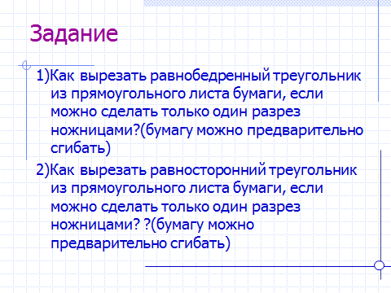

4) Историческая справка.

Слайд 9.

5) Ввести свойство углов при основании равнобедренного треугольника.

Слайд 10.

Далее учитель предлагает учащимся продолжить доказательство самостоятельно, заслушав варианты, обсудив, записать в кратком виде ход доказательства.

6. Решение задач.

Слайд 11.
Слайд 12.
Слайд 13.

  - Решение теста по вариантам.
  - Итог урока

Слайд 14.
Слайд 15.

Литература:

1) Геометрия. Тематические тесты 7 класс/ Т.М. Мищенко, А.Д. Блинков.- 2-ое изд. – М.: Просвещение, 2010.
2) Геометрия 7-9 классы. Л.С. Атанасян, В.Ф. Бутузов, М.: Просвещение 2013 г
3) Журнал «Математика в школе», 2007 г.
4) Интернет – ресурсы:
www.infourok.ru
www.alleng.ru

